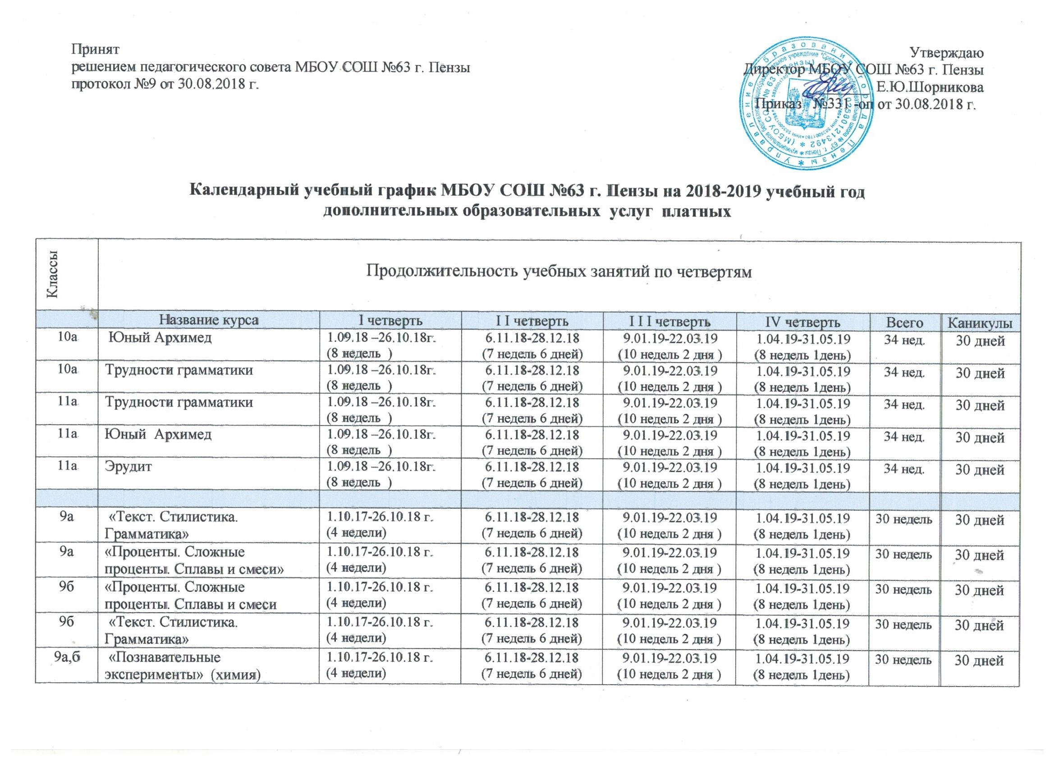

9а | «Эрудит» (обществознание) | 1.10.17-26.10.18 г.  (4 недели) | 6.11.18-28.12.18  (7 недель 6 дней) | 9.01.19-22.03.19  (10 недель 2 дня ) | 1.04.19-31.05.19  (8 недель 1день) | 30 недель | 30 дней
9б | «Эрудит» (обществознание) | 1.10.17-26.10.18 г.  (4 недели) | 6.11.18-28.12.18  (7 недель 6 дней) | 9.01.19-22.03.19  (10 недель 2 дня ) | 1.04.19-31.05.19  (8 недель 1день) | 30 недель | 30 дней
9а,б | «Инфознайки» (информатика) | 1.10.17-26.10.18 г.  (4 недели) | 6.11.18-28.12.18  (7 недель 6 дней) | 9.01.19-22.03.19  (10 недель 2 дня ) | 1.04.19-31.05.19  (8 недель 1день) | 30 недель | 30 дней
7а,б | «Проценты. Сложные проценты. Сплавы и смеси | 1.10.17-26.10.18 г.  (4 недели) | 6.11.18-28.12.18  (7 недель 6 дней) | 9.01.19-22.03.19  (10 недель 2 дня ) | 1.04.19-31.05.19  (8 недель 1день) | 30 недель | 30 дней
2в | Smile | 1.10.17-26.10.18 г.  (4 недели) | 6.11.18-28.12.18  (7 недель 6 дней) | 9.01.19-22.03.19  (10 недель 2 дня ) | 1.04.19-31.05.19  (8 недель 1день) | 30 недель | 30 дней
3б | Студия плюс | 1.10.17-26.10.18 г.  (4 недели) | 6.11.18-28.12.18  (7 недель 6 дней) | 9.01.19-22.03.19  (10 недель 2 дня ) | 1.04.19-31.05.19  (8 недель 1день) | 30 недель | 30 дней
3 в | Юный лингвист | 1.10.17-26.10.18 г.  (4 недели) | 6.11.18-28.12.18  (7 недель 6 дней) | 9.01.19-22.03.19  (10 недель 2 дня ) | 1.04.19-31.05.19  (8 недель 1день) | 30 недель | 30 дней
4 а | Удивительно знакомый мир | 1.10.17-26.10.18 г.  (4 недели) | 6.11.18-28.12.18  (7 недель 6 дней) | 9.01.19-22.03.19  (10 недель 2 дня ) | 1.04.19-31.05.19  (8 недель 1день) | 30 недель | 30 дней
4 а | Мир непознанного | 1.10.17-26.10.18 г.  (4 недели) | 6.11.18-28.12.18  (7 недель 6 дней) | 9.01.19-22.03.19  (10 недель 2 дня ) | 1.04.19-31.05.19  (8 недель 1день) | 30 недель | 30 дней
4б | Студия плюс | 1.10.17-26.10.18 г.  (4 недели) | 6.11.18-28.12.18  (7 недель 6 дней) | 9.01.19-22.03.19  (10 недель 2 дня ) | 1.04.19-31.05.19  (8 недель 1день) | 30 недель | 30 дней
4б | Путь к грамотности | 1.10.17-26.10.18 г.  (4 недели) | 6.11.18-28.12.18  (7 недель 6 дней) | 9.01.19-22.03.19  (10 недель 2 дня ) | 1.04.19-31.05.19  (8 недель 1день) | 30 недель | 30 дней
4в | Путь к грамотности | 1.10.17-26.10.18 г.  (4 недели) | 6.11.18-28.12.18  (7 недель 6 дней) | 9.01.19-22.03.19  (10 недель 2 дня ) | 1.04.19-31.05.19  (8 недель 1день) | 30 недель | 30 дней
4в | Студия плюс | 1.10.17-26.10.18 г.  (4 недели) | 6.11.18-28.12.18  (7 недель 6 дней) | 9.01.19-22.03.19  (10 недель 2 дня ) | 1.04.19-31.05.19  (8 недель 1день) | 30 недель | 30 дней
2, 4 | Smile | 1.10.17-26.10.18 г.  (4 недели) | 6.11.18-28.12.18  (7 недель 6 дней) | 9.01.19-22.03.19  (10 недель 2 дня ) | 1.04.19-31.05.19  (8 недель 1день) | 30 недель | 30 дней
1, 3 | Smile | 1.10.17-26.10.18 г.  (4 недели) | 6.11.18-28.12.18  (7 недель 6 дней) | 9.01.19-22.03.19  (10 недель 2 дня ) | 1.04.19-31.05.19  (8 недель 1день) | 30 недель | 30 дней
1-2 | Мечтай, фантазируй, побеждай | 1.10.17-26.10.18 г.  (4 недели) | 6.11.18-28.12.18  (7 недель 6 дней) | 9.01.19-22.03.19  (10 недель 2 дня ) | 1.04.19-31.05.19  (8 недель 1день) | 30 недель | 30 дней
1-2 | Мечтай, фантазируй, побеждай | 1.10.17-26.10.18 г.  (4 недели) | 6.11.18-28.12.18  (7 недель 6 дней) | 9.01.19-22.03.19  (10 недель 2 дня ) | 1.04.19-31.05.19  (8 недель 1день) | 30 недель | 30 дней
6в,9а | Кружок “Smile” (англ. язык) | 1.10.18 –26.10.18 г.  (4 недели) | 7.11.18-29.12.18 г.  (7недель5дней) | 09.01.19-22.03.19г.  (10 недель ) | 1.04.19-31.05.19  (8 недель 1день) | 30 нед. | 30 дней
9а,б | «Удивительный мир знаний » (география) |  |  | 09.01.19-22.03.19г.  (10 недель ) | 1.04.19-31.05.19  (8 недель 1день) | 17 нед. | 10 дней
9а | «Удивительно знакомый мир» (физика) |  |  | 09.01.19-22.03.19г.  (10 недель ) | 1.04.19-31.05.19  (8 недель 1день) | 17 нед. | 10 дней
9а,б | « Эрудит » (биология) |  |  | 09.01.19-22.03.19г.  (10 недель ) | 1.04.19-31.05.19  (8 недель 1день) | 17 нед. | 10 дней

Продолжительность каникул в течение учебного года

 | Дата начала каникул | Дата окончания каникул | Продолжительность каникул
Осенние | 27.10.2018 | 05.11.2018 | 10дней
Зимние | 29.12.2018 | 08.01.2019 | 11дней
Весенние | 23. 03.2019 | 31.03.2019 | 9 дней

